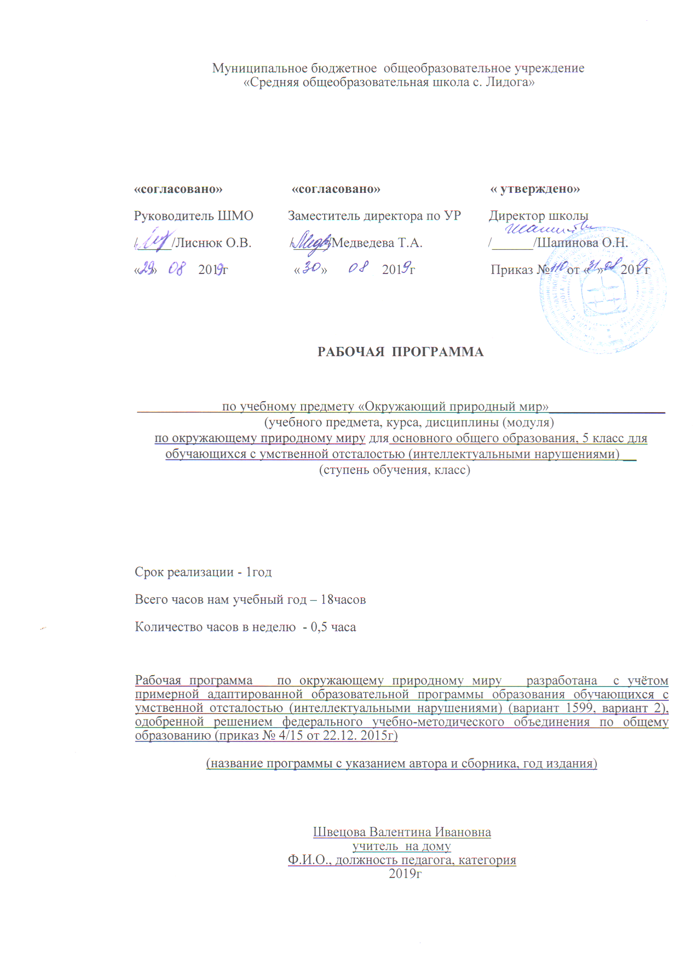
Содержание

Растительный мир.
Узнавание (различение) растений (дерево, куст, трава). Узнавание (различение) частей растений (корень, ствол/ стебель, ветка, лист, цветок).
Знание значения частей растения. Знание значения растений в природе и жизни человека. Узнавание (различение) деревьев (берёза, дуб, клён, ель, осина, сосна, ива, каштан). Знание строения дерева (ствол, корень, ветки, листья). Узнавание (различение) плодовых деревьев (вишня, яблоня, груша, слива). Узнавание (различение) лиственных и хвойных деревьев. Знание значения деревьев в природе и жизни человека. Узнавание (различение) кустарников (орешник, шиповник, крыжовник, смородина, бузина, боярышник). Знание особенностей внешнего строения кустарника.
Узнавание (различение) лесных и садовых кустарников. Знание значения кустарников в природе и жизни человека.
Животный мир.
Знание строения домашнего (дикого) животного (голова, туловище, шерсть, лапы, хвост, ноги, копыта, рога, грива, пятачок, вымя, уши). Знание основных признаков животного. Установление связи строения тела животного с его образом жизни. Узнавание (различение) домашних животных (корова, свинья, лошадь, коза, овца (баран), кот, собака). Знание питания домашних животных. Знание способов передвижения домашних животных.
Объединение животных в группу «домашние животные». Знание значения домашних животных в жизни человека. Уход за домашними животными. Узнавание (различение) детенышей домашних животных (теленок, поросенок, жеребенок, козленок, ягненок, котенок, щенок).

Объекты природы.
Узнавание Солнца. Знание значения солнца в жизни человека и в природе.
Временные представления.
Узнавание (различение) частей суток (утро, день, вечер, ночь). Представление о сутках как о последовательности (утро, день, вечер, ночь). Соотнесение частей суток с видами деятельности. Определение частей суток по расположению солнца. Узнавание (различение) дней недели. Представление о неделе как о последовательности 7 дней. Различение выходных и рабочих дней. Соотнесение дней недели с определенными видами деятельности. Узнавание (различение) месяцев. Представление о годе как о последовательности 12 месяцев. Соотнесение месяцев с временами года. Узнавание (различение) календарей (настенный, настольный и др.). Ориентация в календаре (определение года, текущего месяца, дней недели, предстоящей даты и т.д.). Узнавание (различение) времен года (весна, лето, осень, зима) по характерным признакам. Представление о годе как о последовательности сезонов. Знание изменений, происходящих в жизни человека в разное время года. Знание изменений, происходящих в жизни животных в разное время года. Знание изменений, происходящих в жизни растений в разное время года. Узнавание (различение) явлений природы (дождь, снегопад, листопад, гроза, радуга, туман, гром, ветер). Соотнесение явлений природы с временем года. Рассказ о погоде текущего дня.

Учебно-тематический план

№ | Разделы и темы | Кол-во часов
1 | Временные представления. | 7
2 | Объекты природы. | 1
3 | Растительный мир. | 5
4 | Животный мир. | 4
 | Резерв | 1
 | Итого | 18

Календарно – тематическое планирование

№ урока | Тема урока | Кол-во часов | Дата
 | Временные представления. | 7
1 | Узнавание (различение) частей суток (утро, день, вечер, ночь). Представление о сутках как о последовательности (утро, день, вечер, ночь). Соотнесение частей суток с видами деятельности. Определение частей суток по расположению солнца. | 1
2 | Узнавание (различение) дней недели. Представление о неделе как о последовательности 7 дней. Различение выходных и рабочих дней. Соотнесение дней недели с определенными видами деятельности. | 1
3 | Узнавание (различение) явлений природы (дождь, снегопад, листопад, гроза, радуга, туман, гром, ветер). | 1
4 | Узнавание (различение) времен года (весна, лето, осень, зима) по характерным признакам. Соотнесение явлений природы с временем года. Рассказ о погоде текущего дня. | 1
5 | Представление о годе как о последовательности сезонов. Знание изменений, происходящих в жизни человека, животных, растений в разное время года. | 1
6 | Узнавание (различение) месяцев. Представление о годе как о последовательности 12 месяцев. Соотнесение месяцев с временами года. | 1
7 | Узнавание (различение) календарей (настенный, настольный и др.). Ориентация в календаре (определение года, текущего месяца, дней недели, предстоящей даты и т.д.). | 1
 | Объекты природы. | 1
8 | Узнавание Солнца. Знание значения солнца в жизни человека и в природе. | 1
 | Растительный мир. | 4
9 | Узнавание (различение) растений (дерево, куст, трава). Узнавание (различение) частей растений (корень, ствол/ стебель, ветка, лист, цветок). Знание значения частей растения. | 1
10 | Знание значения растений в природе и жизни человека. | 1
11 | Знание строения дерева (ствол, корень, ветки, листья). Узнавание (различение) плодовых деревьев (вишня, яблоня, груша, слива). | 1
12 | Узнавание (различение) лиственных и хвойных деревьев. Знание значения деревьев в природе и жизни человека.
13 | Узнавание (различение) кустарников (орешник, шиповник, крыжовник, смородина, бузина, боярышник). Знание особенностей внешнего строения кустарника.  Узнавание (различение) лесных и садовых кустарников. Знание значения кустарников в природе и жизни человека. | 1
 | Животный мир. | 4
14 | Объединение животных в группу «домашние животные». Узнавание (различение) домашних животных (корова, свинья, лошадь, коза, овца (баран), кот, собака). Знание питания домашних животных. Знание способов передвижения домашних животных. | 1
15 | Знание строения домашнего (дикого) животного (голова, туловище, шерсть, лапы, хвост, ноги, копыта, рога, грива, пятачок, вымя, уши). Знание основных признаков животного. Установление связи строения тела животного с его образом жизни. | 1
16 | Уход за домашними животными. Узнавание (различение) детенышей домашних животных (теленок, поросенок, жеребенок, козленок, ягненок, котенок, щенок). | 1
17 | Знание значения домашних животных в жизни человека. | 1
18 | Резерв

Предметные результаты
1) Представления о явлениях и объектах неживой природы, смене времен года и соответствующих сезонных изменениях в природе, умение адаптироваться к конкретным природным условиям.
- Интерес к объектам и явлениям неживой природы.
- Представления о временах года, характерных признаках времен года, погодных изменениях, их влиянии на жизнь человека.
- Умение учитывать изменения в окружающей среде для выполнения правил жизнедеятельности, охраны здоровья.
2) Представления о животном и растительном мире, их значении в жизни человека.
- Интерес к объектам живой природы.
- Представления о животном и растительном мире
- Опыт заботливого и бережного отношения к растениям и животным, ухода за ними.
3) Элементарные представления о течении времени.
- Умение различать части суток, дни недели, месяцы, их соотнесение с временем года.
- Представления о течении времени: смена событий дня, смена частей суток, дней недели, месяцев в году и др.

